Линейка «Безопасный интернет»
04 апреля была проведена линейка. Были разъяснены правила пользования интернетом. Даны рекомендации поведения детей в социальных сетях и сайтах.
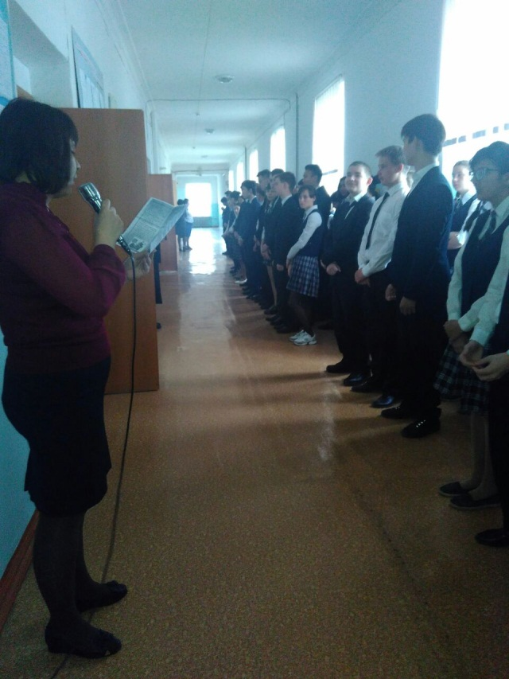
1. В различных, временно интересных сообществах, никогда не указывайте свои настоящие данные, пишите только ник
2. Не используйте настоящие свои фотографии, вставляйте картинки или аватарки, потому что недобросовестные люди и Ваши одноклассники в целях проказы могут навредить
3. Не говорите временным гостям Ваших социальных страниц своего телефона и адреса
4. Не встречайтесь с людьми, которых Вы знаете только в сети. Если кто – то приглашает Вас встретиться или оскорбляет, обязательно сообщите об этом своим родителям. Если все-таки идете на встречу с виртуальным другом, родители должны знать Ваше местонахождение
5. Не открывайте письма от незнакомых Вам людей, сразу удаляйте. Не отвечайте на спам. В случае, если Вы ответите на подобное письмо, отправитель будет знать, что вы пользуетесь своим электронным почтовым ящиком и будет продолжать посылать различный графический или текстовый мусор. Подобные письма могут содержать вирусы
6. Помните, что виртуальные знакомые могут быть не теми, за кого себя выдают.
7. Убедитесь, что на компьютерах установлены и правильно настроены средства фильтрации, антивирусные программы
8. О любых проблемах в сети сообщайте родителям
- Эта неделя посвящена Безопасному интернету. Для учащихся 1-11 классов состоится конкурс плакатов о безопасности в интернете, плакаты нужно будет вывесить в коридоре 3 этажа 04-19 апреля. Для учащихся конкурс сочинений. Детям были розданы буклеты по безопасному интернету.

